Экскурсия в пожарную часть детей старшего дошкольного возраста
на тему:
«Российские пожарные – верные стражи огня»

Провели экскурсию:
воспитатель Булатова Ирина Викторовна,
учитель – логопед Волкова Светлана Борисовна,

Для детей старшего дошкольного возраста в середине сентября 2018г была организована экскурсии в пожарную часть №82 Кинельского района Самарской области 34 отряда ГПС, расположенной по адресу улица Герцена 38.
Экскурсия проводилась с целью познакомить детей с работой пожарных, с техникой, одеждой, оборудованием, которые применяются при тушении пожаров; пробудить интерес к героической работе пожарных; закрепить знания детей по пожбезопасности.
Дети с большим интересом, сильным желанием и любопытством отнеслись к этому мероприятию. Все ждали и готовились - вспомнили правила дорожного движения, правила поведения в общественных местах. И вот этот день настал. Даже дорога до пожарной части и обратно была познавательной и увлекательной. А уж когда началась экскурсия по пожарной части - впечатлений и эмоций детей просто не передать. Нас встретили пожарные в форме с сигналом на пожарной машине.
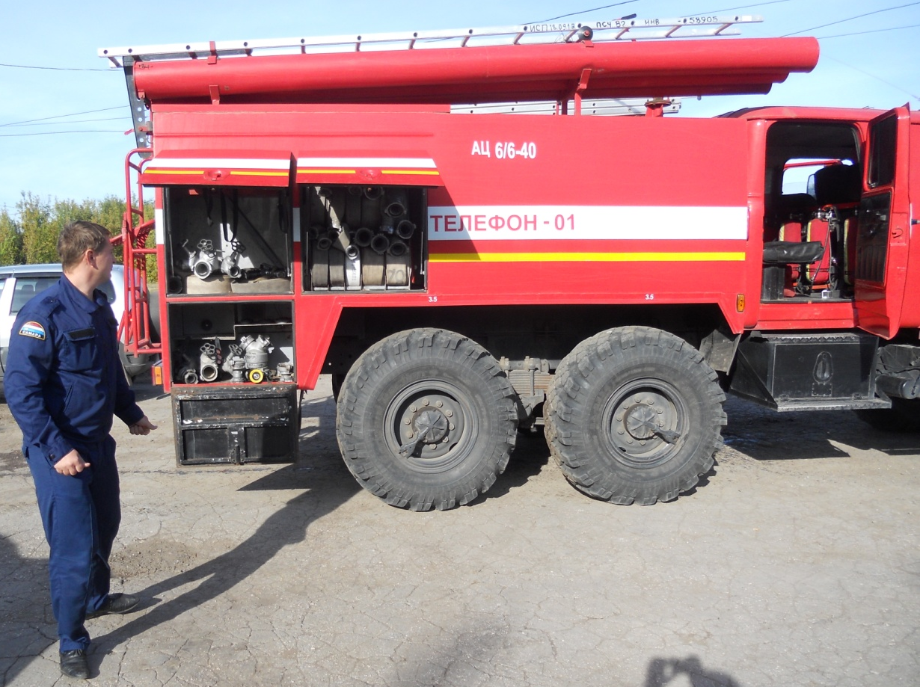

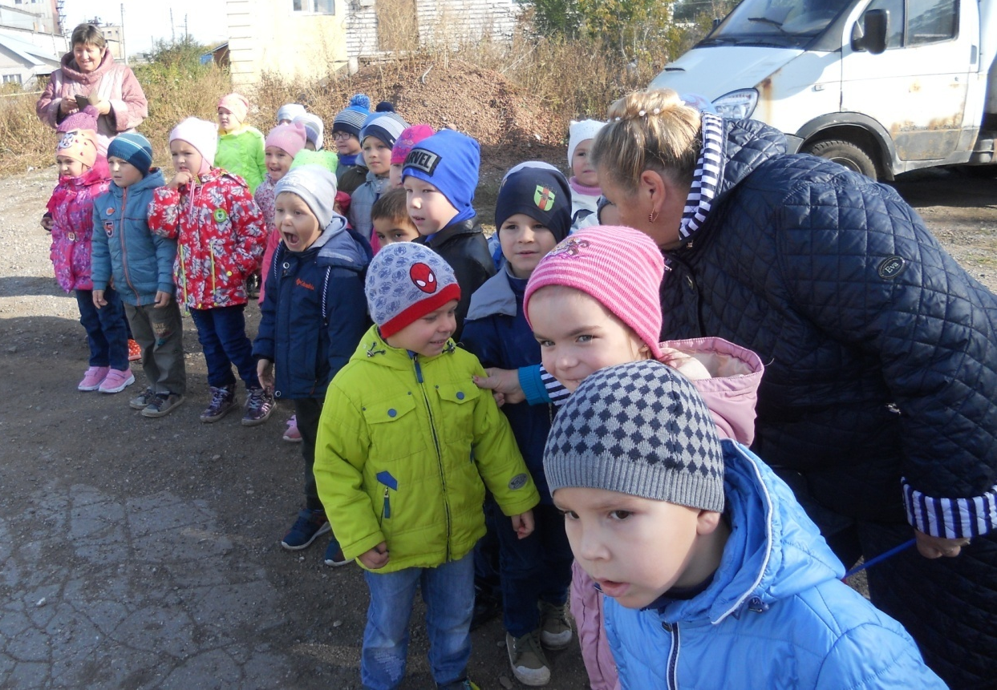
Ребята увидели специальные костюмы и атрибуты, которые нужны при тушении пожара.
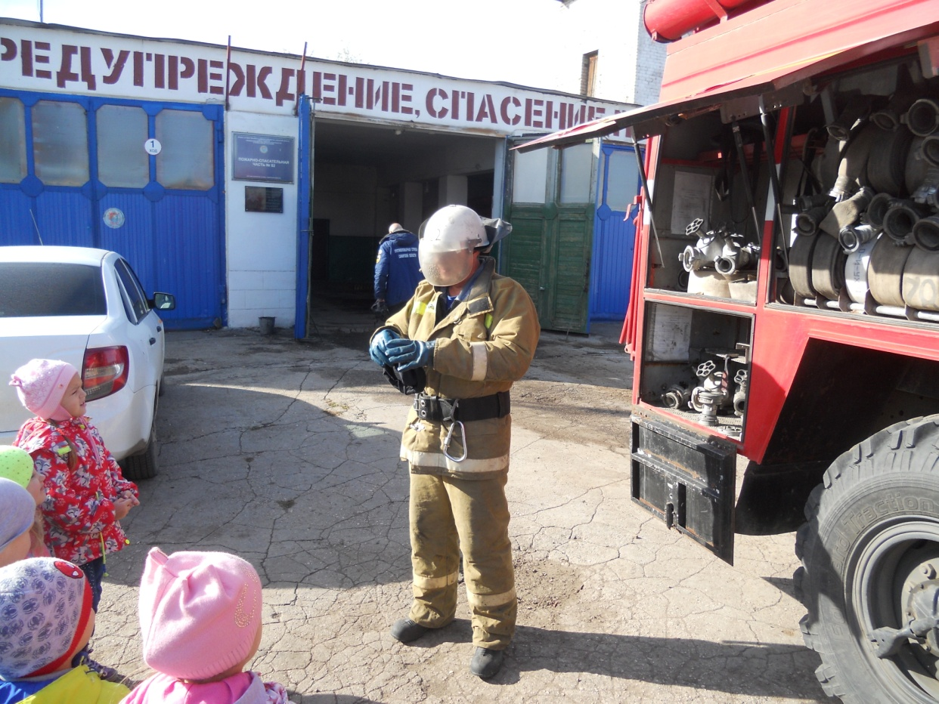

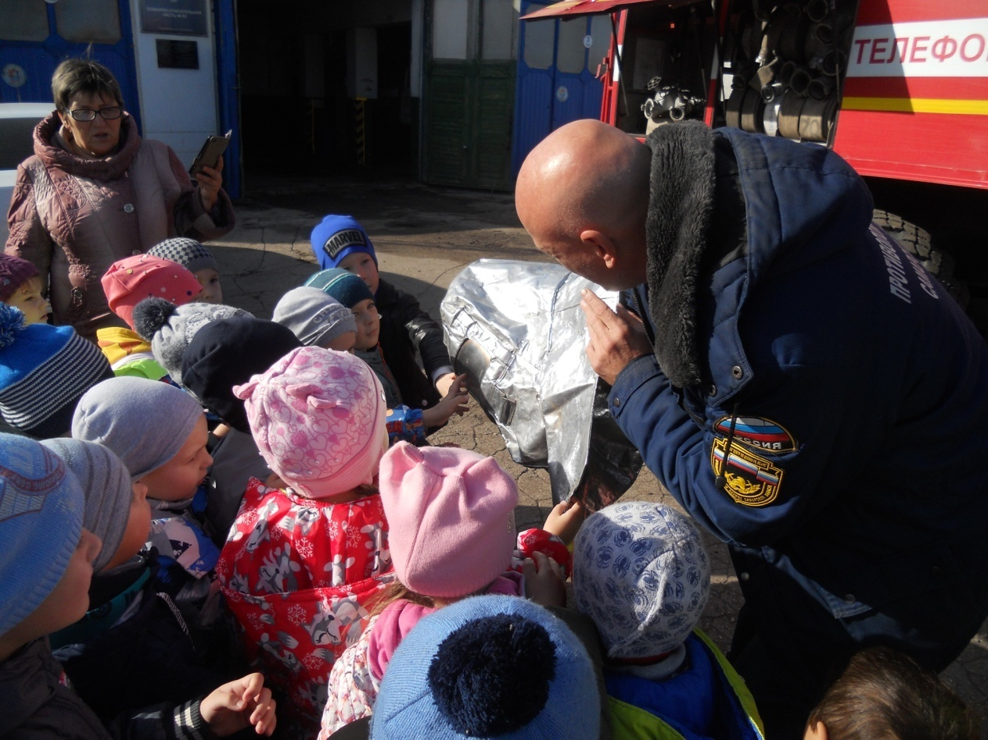
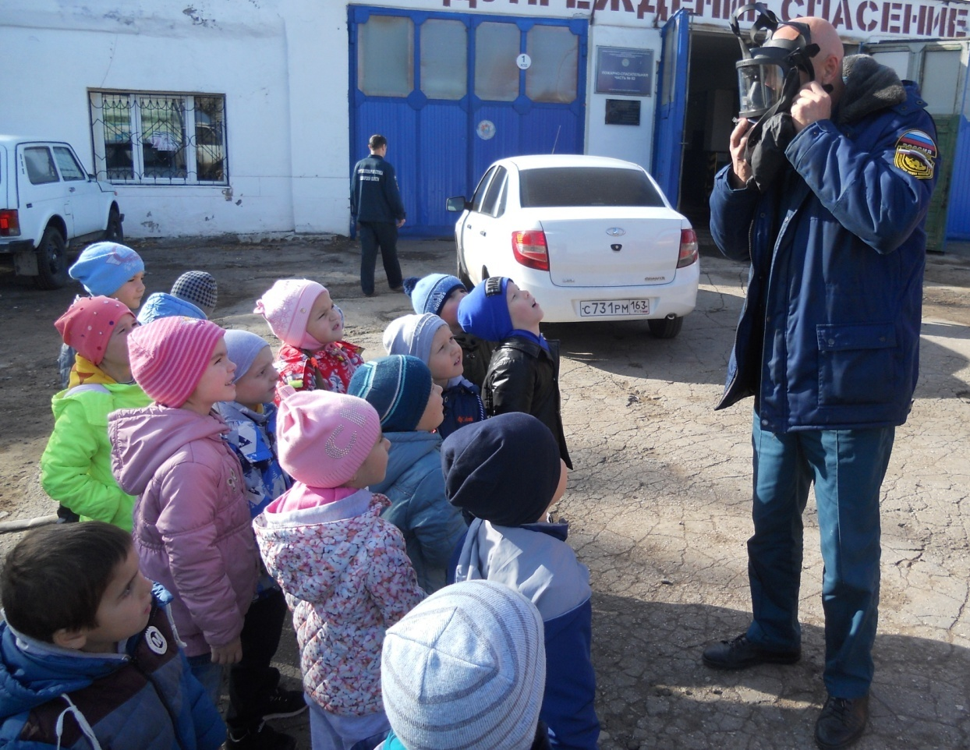
Побывали в ангарах, где находится специальная техника- пожарные машины. С огромным желанием и восхищением дети рассматривали пожарные машины, аварийно – спасательное оборудование. Нам показали пожарные рукава и другие, столь нужные спасателям инструменты на пожаре, рассказали об их назначении.
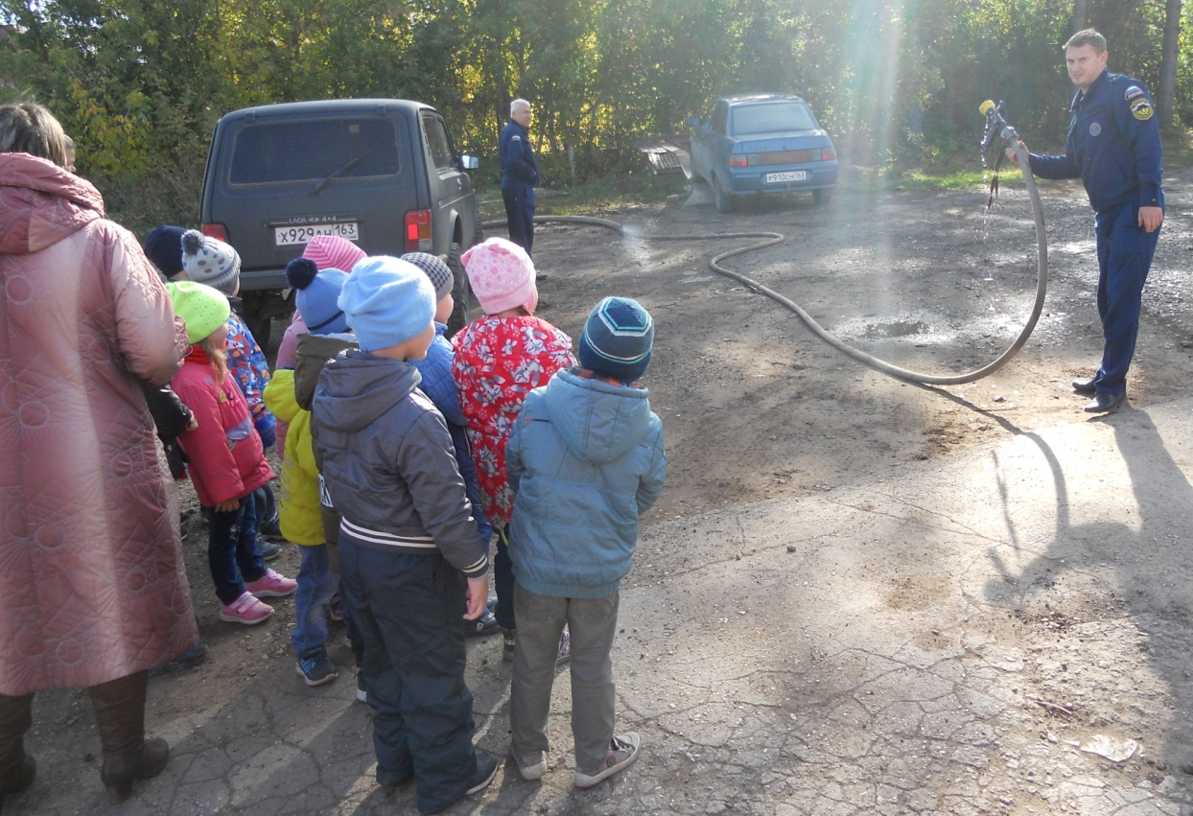
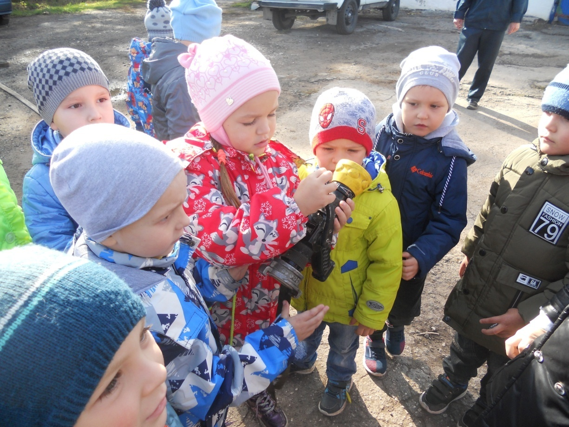
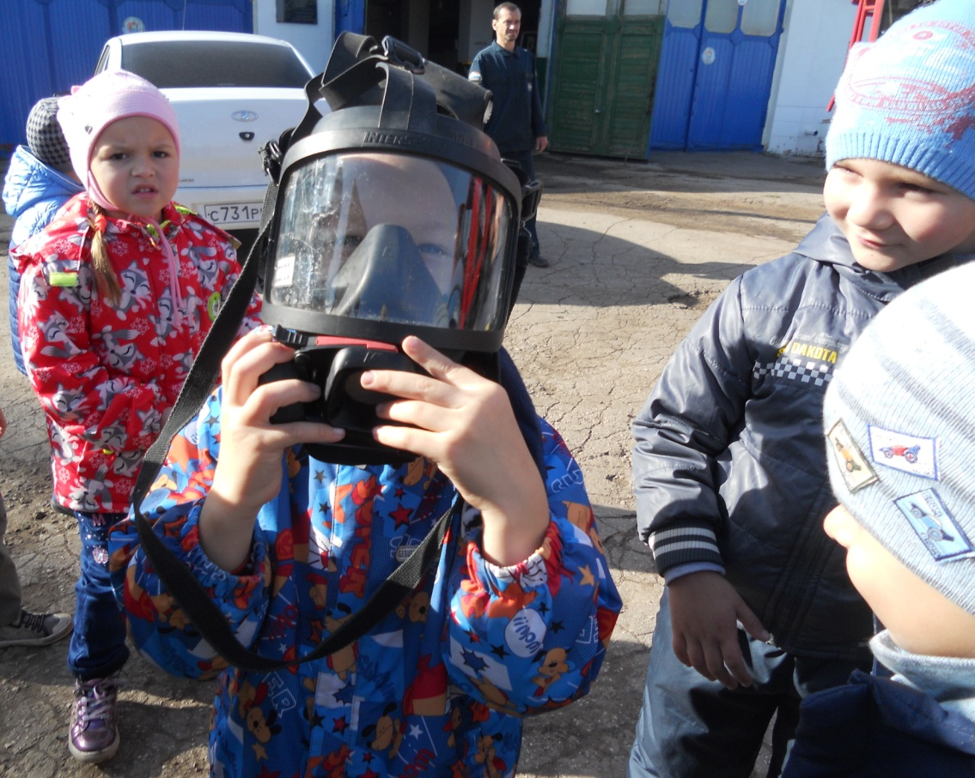
Увидели спасательные аппараты, которые используют в задымленных местах, даже дали примерить.
Узнали, что в этой машине есть насос, благодаря которому водитель может подать воду даже из открытого водоема, увидели, как огонь заливают пеной.

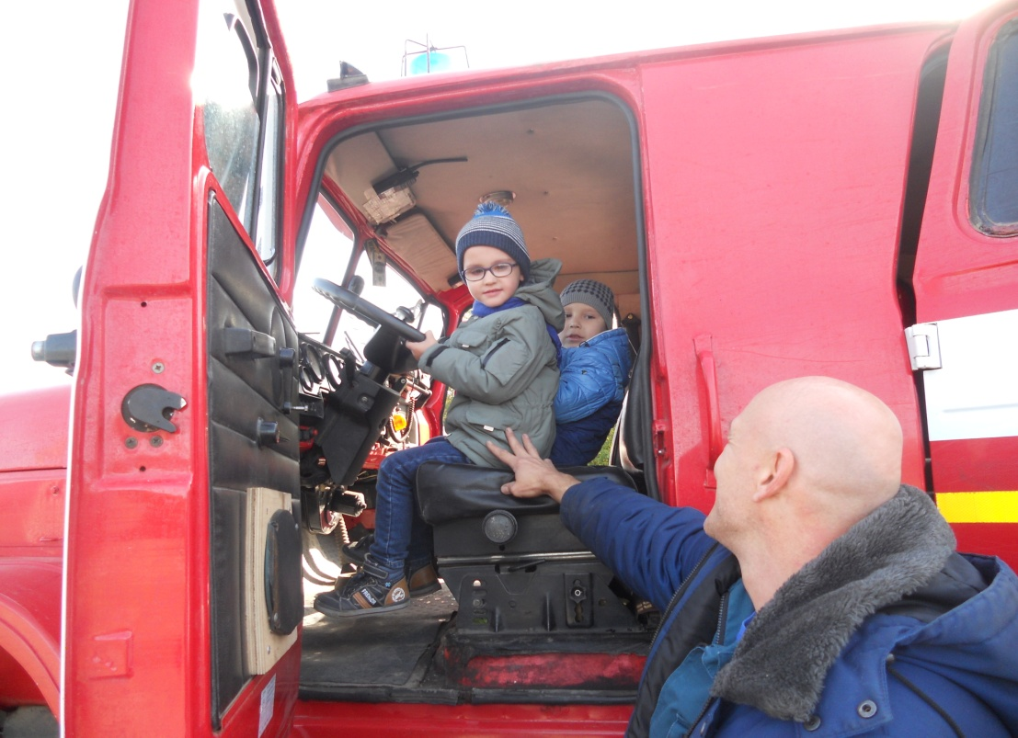
Поэтому неудивительно, что когда мы обсуждали полученные впечатления на обратной дороге в детский сад, почти все наши мальчики выразили желание стать в будущем пожарными. А пока решили как следует есть кашу и заниматься спортом чтобы стать такими же сильными, смелыми и ловкими.
Такое мероприятие позволило каждому ребенку получить знания о причинах возникновения пожара и умение действовать в экстренных ситуациях: при возникновении пожара, вспомнив телефон службы спасения, правила поведения при пожаре.
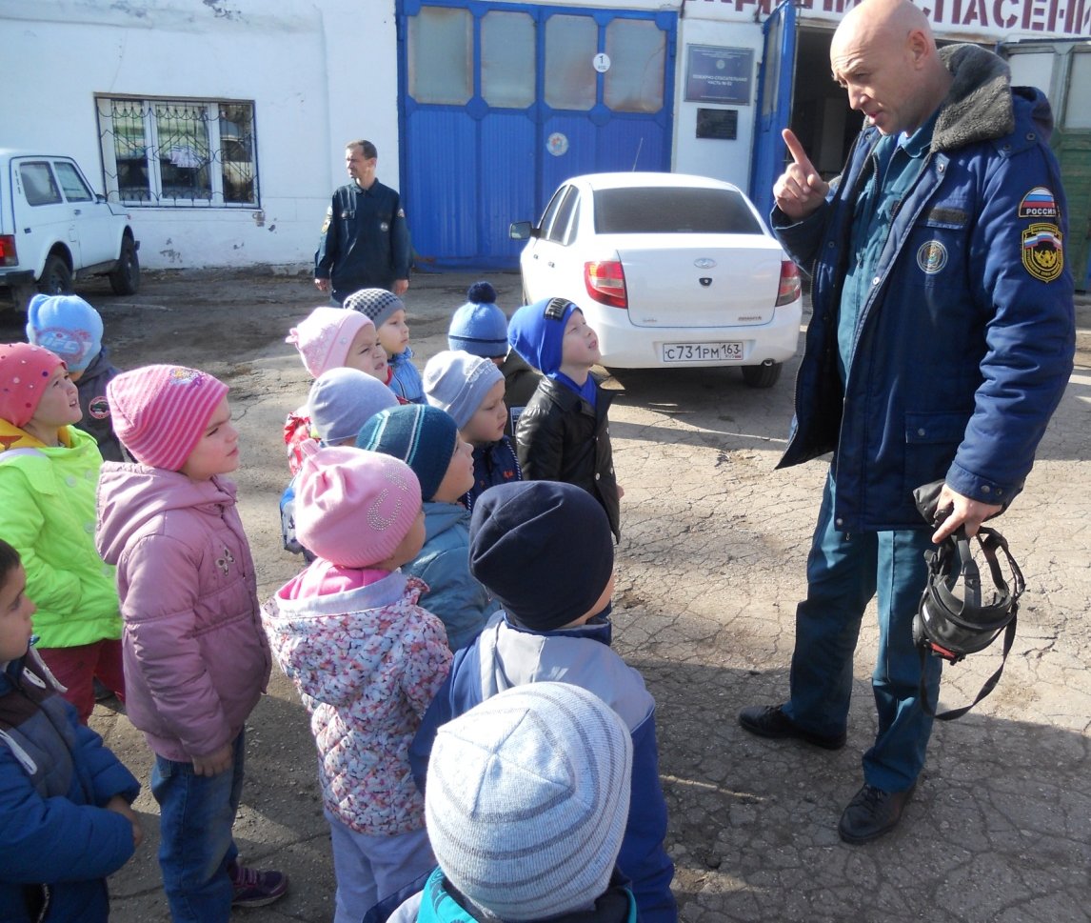
Администрация детского сада «Лучик» выражает огромную благодарность начальнику пожарной службы Варзину Александру Васильевичу, а также сотрудникам пожарной части.
Ведь пожарная безопасность – это одно из главных условий сохранения жизни и здоровья наших детей!

